ЛАБОРАТОРНА РОБОТА № 2

Варіант 17

ПОРІВНЯННЯ МЕТОДІВ КЛАСИФІКАЦІЇ ДАНИХ

**Завдання 1**

Список ознак:

Age – Тип: Числова

Workclass– Тип: Категоріальна

Education – Тип: Категоріальна

Education-num – Тип: Числова

Marital-status – Тип: Категоріальна

Occupation – Тип: Категоріальна

Relationship – Тип: Категоріальна

Race – Тип: Категоріальна

Sex – Тип: Категоріальна

Capital-gain – Тип: Числова

Capital-loss – Тип: Числова

Hours-per-week – Тип: Числова

Native-country – Тип: Категоріальна

Income – Тип: Категоріальна

Лістинг:

import numpy as np

import matplotlib.pyplot as plt

from sklearn import preprocessing

from sklearn.svm import LinearSVC

from sklearn.multiclass import OneVsOneClassifier

from sklearn.model_selection import train_test_split, cross_val_score

from sklearn.metrics import accuracy_score, precision_score, recall_score, f1_score

input_file = 'income_data.txt'

X = []

Y = []

count_class1 = 0

count_class2 = 0

max_datapoints = 25000

with open(input_file, 'r') as f:

    for line in f.readlines():

        if count_class1 >= max_datapoints and count_class2 >= max_datapoints:

            break

        if '?' in line:

            continue

        data = line.strip().split(', ')

        if data[-1] == '<=50K' and count_class1 < max_datapoints:

            X.append(data)

            Y.append(0)

            count_class1 += 1

        elif data[-1] == '>50K' and count_class2 < max_datapoints:

            X.append(data)

            Y.append(1)

            count_class2 += 1

X = np.array(X)

label_encoder = []

X_encoded = np.empty(X.shape)

for i, item in enumerate(X[0]):

    if item.isdigit():

        X_encoded[:, i] = X[:, i]

    else:

        le = preprocessing.LabelEncoder()

        X_encoded[:, i] = le.fit_transform(X[:, i])

        label_encoder.append(le)

X = X_encoded[:, :-1].astype(int)

Y = np.array(Y)

classifier = OneVsOneClassifier(LinearSVC(*random_state*=0))

X_train, X_test, y_train, y_test = train_test_split(X, Y, *test_size*=0.2, *random_state*=5)

classifier.fit(X_train, y_train)

y_test_pred = classifier.predict(X_test)

accuracy = accuracy_score(y_test, y_test_pred)

precision = precision_score(y_test, y_test_pred, *average*='weighted')

recall = recall_score(y_test, y_test_pred, *average*='weighted')

f1 = f1_score(y_test, y_test_pred, *average*='weighted')

print(*f*"Accuracy: {accuracy * 100*:.2f*}%")

print(*f*"Precision: {precision * 100*:.2f*}%")

print(*f*"Recall: {recall * 100*:.2f*}%")

print(*f*"F1 Score: {f1 * 100*:.2f*}%")

f1_cv = cross_val_score(classifier, X, Y, *scoring*='f1_weighted', *cv*=3)

print(*f*"F1 score (cross-validation): {f1_cv.mean() * 100*:.2f*}%")

input_data = ['37', 'Private', '215646', 'HS-grad', '9', 'Never-married', 'Handlers-cleaners', 'Not-in-family', 'White', 'Male', '0', '0', '40', 'United-States']

input_data_encoded = np.array([0] * len(input_data))

count = 0

for i, item in enumerate(input_data):

    if item.isdigit():

        input_data_encoded[i] = int(item)

    else:

        input_data_encoded[i] = label_encoder[count].transform([item])[0]

        count += 1

input_data_encoded = input_data_encoded.reshape(1, -1)

predicted_class = classifier.predict(input_data_encoded)

print(*f*"Predicted class: {'<=50K' if predicted_class[0] == 0 else '>50K'}")

Результат виконання програми:

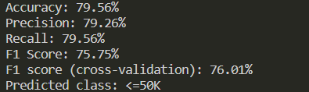

Рис. 1

Тестова точка належить до класу: Income (Дохід)



Завдання було виконано в одному файлі:

import numpy as np

from sklearn import preprocessing

from sklearn.svm import SVC

from sklearn.model_selection import train_test_split, cross_val_score

from sklearn.metrics import accuracy_score, precision_score, recall_score, f1_score

from sklearn.preprocessing import StandardScaler

# Зчитування та попередня обробка даних

input_file = 'income_data.txt'

X = []

Y = []

count_class1 = 0

count_class2 = 0

max_datapoints = 25000

with open(input_file, 'r') as f:

    for line in f.readlines():

        if count_class1 >= max_datapoints and count_class2 >= max_datapoints:

            break

        if '?' in line:

            continue

        data = line.strip().split(', ')

        if data[-1] == '<=50K' and count_class1 < max_datapoints:

            X.append(data)

            Y.append(0)

            count_class1 += 1

        elif data[-1] == '>50K' and count_class2 < max_datapoints:

            X.append(data)

            Y.append(1)

            count_class2 += 1

X = np.array(X)

label_encoder = []

X_encoded = np.empty(X.shape)

for i, item in enumerate(X[0]):

    if item.isdigit():

        X_encoded[:, i] = X[:, i]

    else:

        le = preprocessing.LabelEncoder()

        X_encoded[:, i] = le.fit_transform(X[:, i])

        label_encoder.append(le)

X = X_encoded[:, :-1].astype(int)

Y = np.array(Y)

scaler = StandardScaler()

X = scaler.fit_transform(X)

X_train, X_test, y_train, y_test = train_test_split(X, Y, *test_size*=0.2, *random_state*=5)

metrics = {}

poly_svc = SVC(*kernel*='poly', *degree*=2, *random_state*=0)

poly_svc.fit(X_train, y_train)

y_test_pred = poly_svc.predict(X_test)

accuracy = accuracy_score(y_test, y_test_pred)

precision = precision_score(y_test, y_test_pred, *average*='weighted')

recall = recall_score(y_test, y_test_pred, *average*='weighted')

f1 = f1_score(y_test, y_test_pred, *average*='weighted')

metrics['Polynomial Kernel'] = {

    "Accuracy": accuracy * 100,

    "Precision": precision * 100,

    "Recall": recall * 100,

    "F1 Score": f1 * 100

}

rbf_svc = SVC(*kernel*='rbf', *random_state*=0)

rbf_svc.fit(X_train, y_train)

y_test_pred = rbf_svc.predict(X_test)

accuracy = accuracy_score(y_test, y_test_pred)

precision = precision_score(y_test, y_test_pred, *average*='weighted')

recall = recall_score(y_test, y_test_pred, *average*='weighted')

f1 = f1_score(y_test, y_test_pred, *average*='weighted')

metrics['RBF Kernel'] = {

    "Accuracy": accuracy * 100,

    "Precision": precision * 100,

    "Recall": recall * 100,

    "F1 Score": f1 * 100

}

sigmoid_svc = SVC(*kernel*='sigmoid', *random_state*=0)

sigmoid_svc.fit(X_train, y_train)

y_test_pred = sigmoid_svc.predict(X_test)

accuracy = accuracy_score(y_test, y_test_pred)

precision = precision_score(y_test, y_test_pred, *average*='weighted')

recall = recall_score(y_test, y_test_pred, *average*='weighted')

f1 = f1_score(y_test, y_test_pred, *average*='weighted')

metrics['Sigmoid Kernel'] = {

    "Accuracy": accuracy * 100,

    "Precision": precision * 100,

    "Recall": recall * 100,

    "F1 Score": f1 * 100

}

for kernel, scores in metrics.items():

    print(*f*"\n{kernel}:")

    print(*f*"Accuracy: {scores['Accuracy']*:.2f*}%")

    print(*f*"Precision: {scores['Precision']*:.2f*}%")

    print(*f*"Recall: {scores['Recall']*:.2f*}%")

    print(*f*"F1 Score: {scores['F1 Score']*:.2f*}%")

Результат виконання програми:

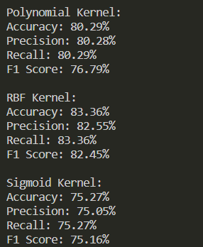

Рис. 2

Краще всіх себе показав RBF, маючи найкращі показники серед усіх.



Тестовий код:

from sklearn.datasets import load_iris

iris_dataset = load_iris()

print("Ключі iris_dataset: \n{}".format(iris_dataset.keys()))

print("Опис набору даних:\n{}".format(iris_dataset['DESCR'][:193] + "\n..."))

print("Назви відповідей: {}".format(iris_dataset['target_names']))

print("Назва ознак: \n{}".format(iris_dataset['feature_names']))

print("Тип масиву data: {}".format(type(iris_dataset['data'])))

print("Форма масиву data: {}".format(iris_dataset['data'].shape))

print("Значення ознак для перших п'яти прикладів:\n{}".format(iris_dataset['data'][:5]))

print("Тип масиву target:{}".format(type(iris_dataset['target'])))

print("Відповіді:\n{}".format(iris_dataset['target']))

Результат виконання програми:

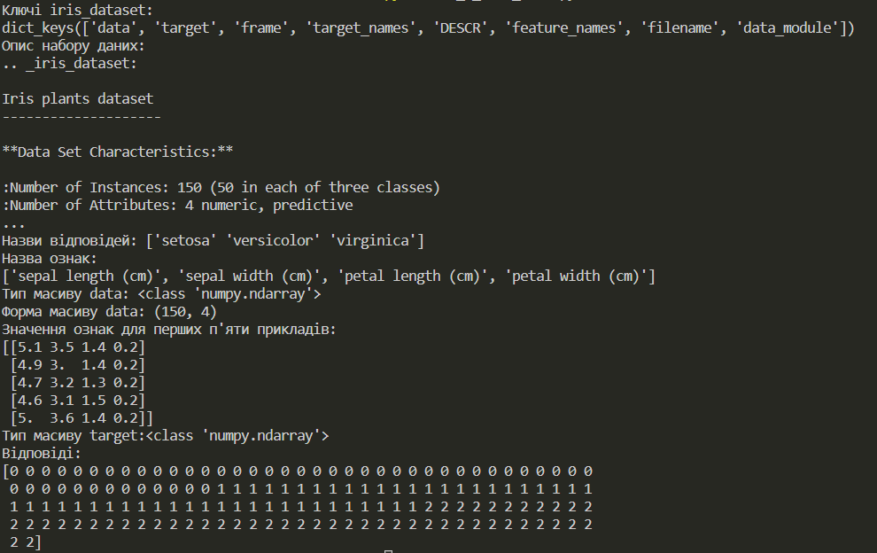

Рис. 3

Код для візуалізації (деяки фрагменти кода з л.р. були винесені в окремі функцій):

from pandas import read_csv

from pandas.plotting import scatter_matrix

from matplotlib import pyplot

url = "https://raw.githubusercontent.com/jbrownlee/Datasets/master/iris.csv"

names = ['sepal-length', 'sepal-width', 'petal-length', 'petal-width', 'class']

dataset = read_csv(url, *names*=names)

*def* print_array_data():

    print(dataset.shape)

    print(dataset.head(20))

    print(dataset.describe())

    print(dataset.groupby('class').size())

*def* show_array_data_in_chart():

    dataset.plot(*kind*='box', *subplots*=True, *layout*=(2,2), *sharex*=False, *sharey*=False)

    pyplot.show()

    dataset.hist()

    pyplot.show()

    scatter_matrix(dataset)

    pyplot.show()

show_array_data_in_chart()

Результат виконання програми:

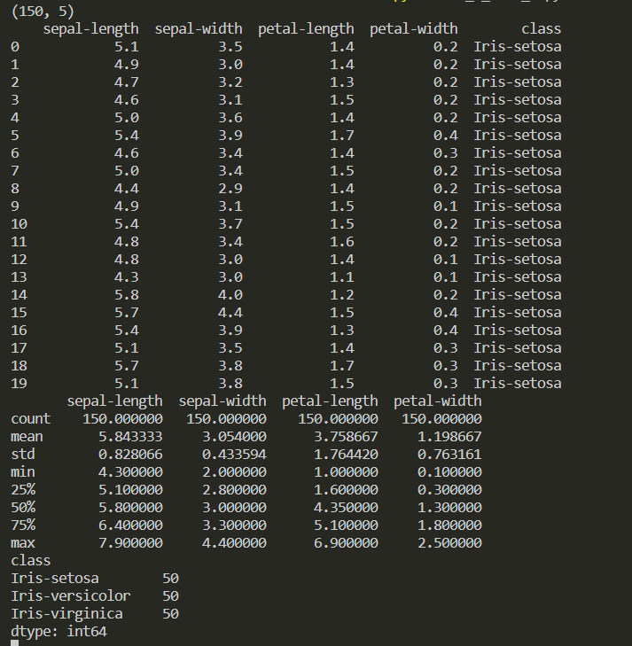

Рис. 4

Результат виконання програми:

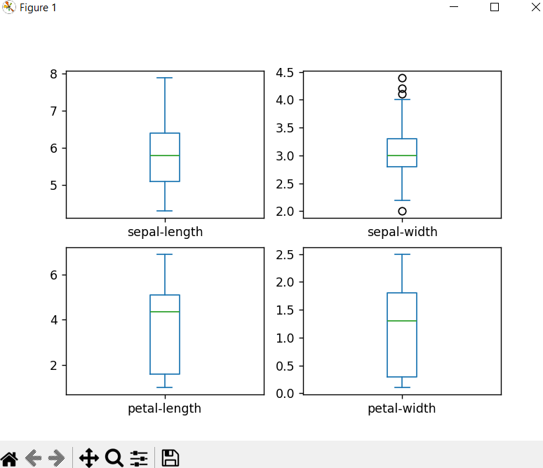

Рис. 5

Результат виконання програми:

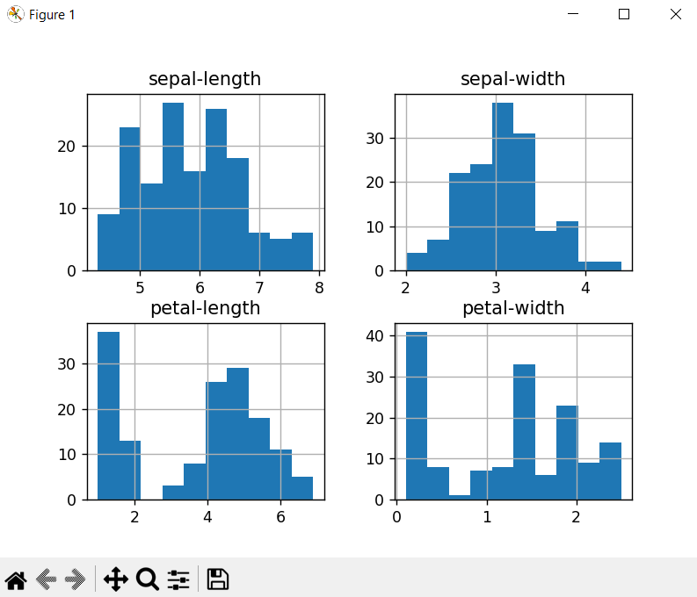

Рис. 6

Результат виконання програми:

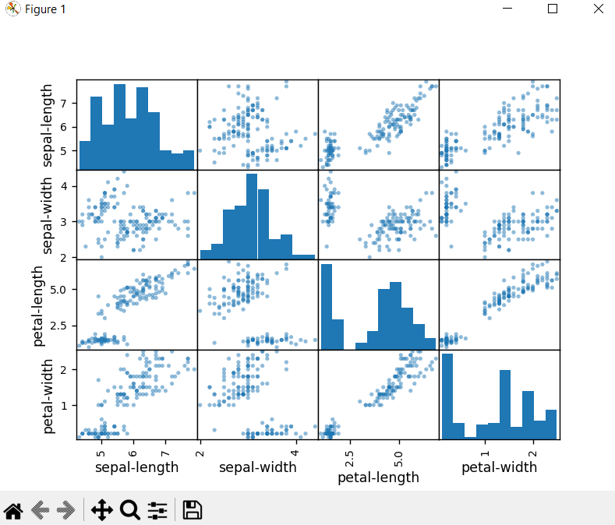

Рис. 7

Вибір та порівняння підходящої моделі

Результат виконання програми:

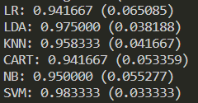

Рис. 8

Результат виконання програми:

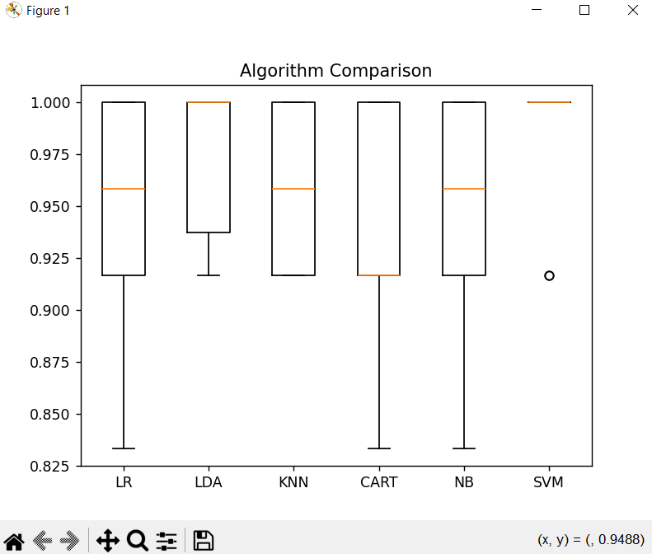

Рис. 9

SVM має найбільшу точність та найменше відхилення серед решти, тому вважаю що варто обрати його.

Оцінка якості:

Результат виконання програми:

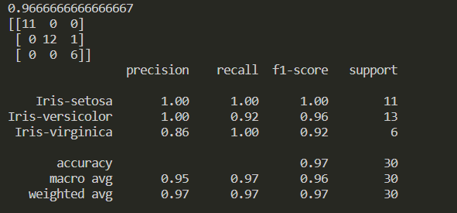

Рис. 10

Також виявлено до якого класу належить квітка з кроку 8:

Результат виконання програми:

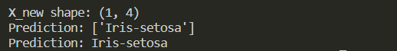

Рис. 11

Лістинг:

import numpy as np

from pandas import read_csv

from pandas.plotting import scatter_matrix

from matplotlib import pyplot

from sklearn.model_selection import train_test_split

from sklearn.model_selection import cross_val_score

from sklearn.model_selection import StratifiedKFold

from sklearn.metrics import classification_report

from sklearn.metrics import confusion_matrix

from sklearn.metrics import accuracy_score

from sklearn.linear_model import LogisticRegression

from sklearn.tree import DecisionTreeClassifier

from sklearn.neighbors import KNeighborsClassifier

from sklearn.discriminant_analysis import LinearDiscriminantAnalysis

from sklearn.naive_bayes import GaussianNB

from sklearn.svm import SVC

url = "https://raw.githubusercontent.com/jbrownlee/Datasets/master/iris.csv"

names = ['sepal-length', 'sepal-width', 'petal-length', 'petal-width', 'class']

dataset = read_csv(url, *names*=names)

*def* print_array_data():

    print(dataset.shape)

    print(dataset.head(20))

    print(dataset.describe())

    print(dataset.groupby('class').size())

*def* show_array_data_in_chart():

    dataset.plot(*kind*='box', *subplots*=True, *layout*=(2,2), *sharex*=False, *sharey*=False)

    pyplot.show()

    dataset.hist()

    pyplot.show()

    scatter_matrix(dataset)

    pyplot.show()

#print_array_data()

#show_array_data_in_chart()

array = dataset.values

X = array[:,0:4]

y = array[:,4]

X_train, X_validation, Y_train, Y_validation = train_test_split(X, y, *test_size*=0.20, *random_state*=1)

*def* models_test():

    models = []

    models.append(('LR', LogisticRegression(*solver*='liblinear', *multi_class*='ovr')))

    models.append(('LDA', LinearDiscriminantAnalysis()))

    models.append(('KNN', KNeighborsClassifier()))

    models.append(('CART', DecisionTreeClassifier()))

    models.append(('NB', GaussianNB()))

    models.append(('SVM', SVC(*gamma*='auto')))

    results = []

    names = []

    for name, model in models:

        kfold = StratifiedKFold(*n_splits*=10, *random_state*=1, *shuffle*=True)

        cv_results = cross_val_score(model, X_train, Y_train, *cv*=kfold, *scoring*='accuracy')

        results.append(cv_results)

        names.append(name)

        print('%s: %f (%f)' % (name, cv_results.mean(),

        cv_results.std()))

    pyplot.boxplot(results, *labels*=names)

    pyplot.title('Algorithm Comparison')

    pyplot.show()

#models_test()

model = SVC(*gamma*='auto')

model.fit(X_train, Y_train)

predictions = model.predict(X_validation)

print(accuracy_score(Y_validation, predictions))

print(confusion_matrix(Y_validation, predictions))

print(classification_report(Y_validation, predictions))

X_new = np.array([[5, 2.9, 1, 0.2]])

print("X_new shape: {}".format(X_new.shape))

prediction = model.predict(X_new)

print("Prediction: {}".format(prediction))

print("Prediction: {}".format(prediction[0]))



Лістинг:

Результат виконання програми:

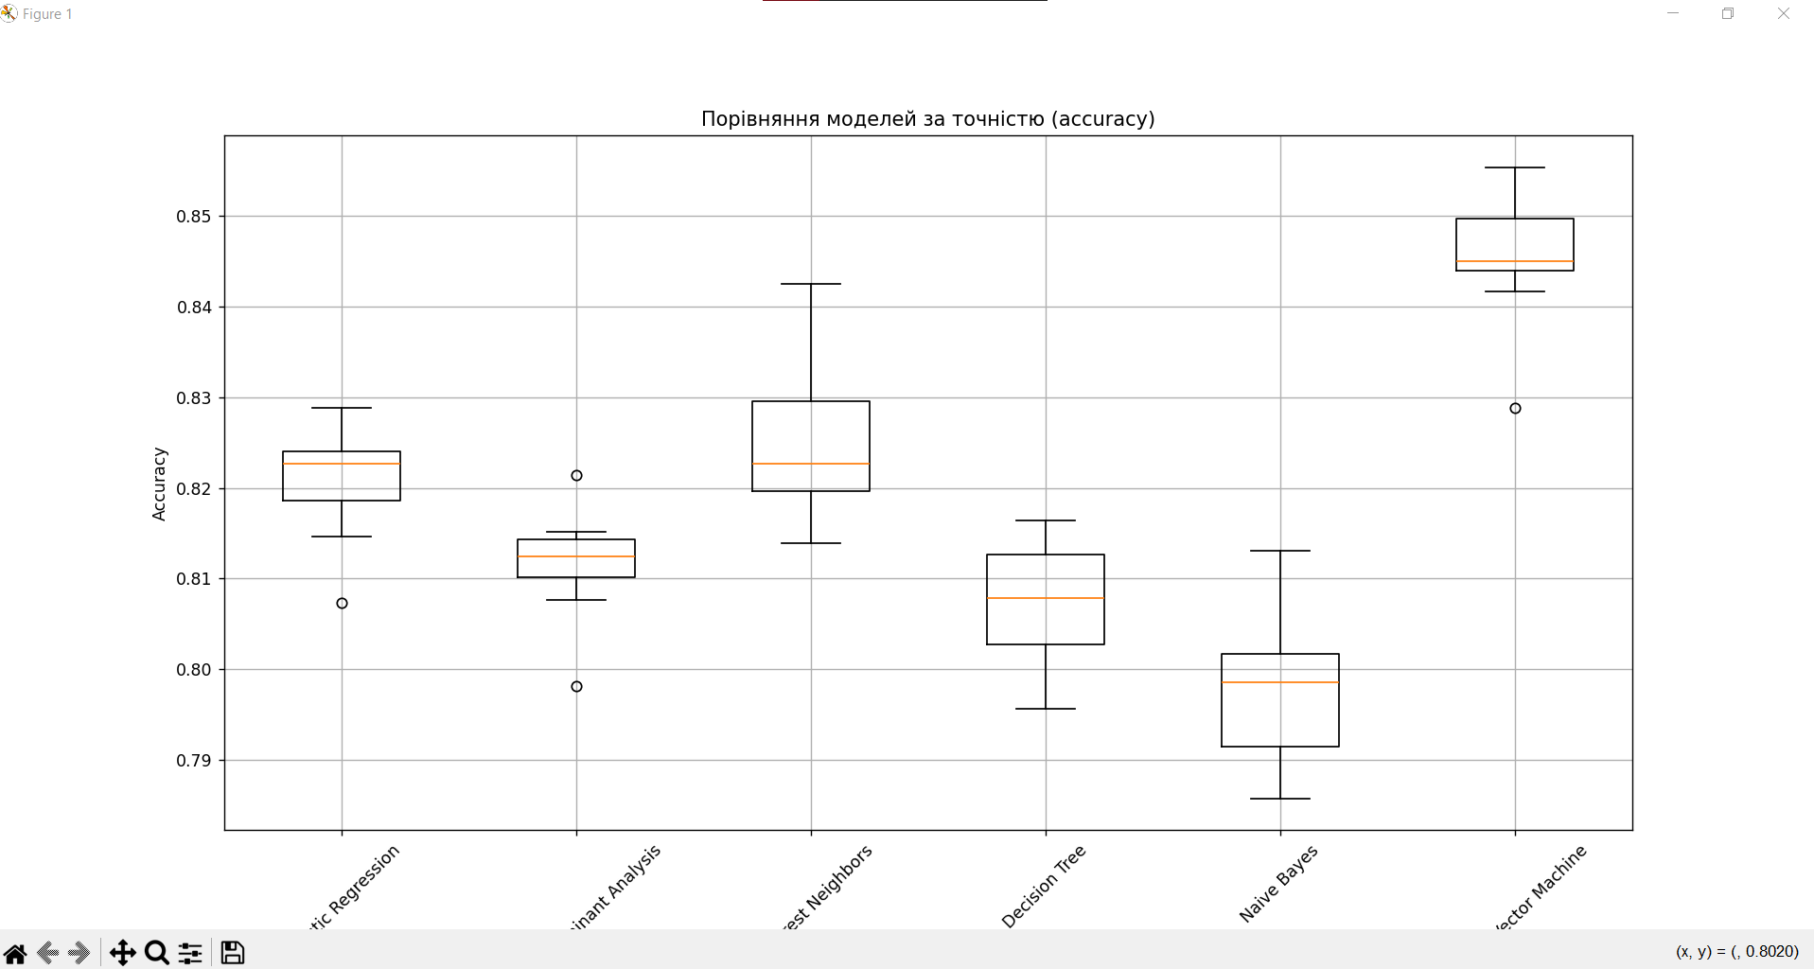

Рис. 12

Результат виконання програми:

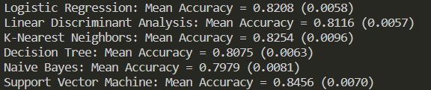

Рис. 13

В цій ситуації найкращий результат показав SVM, можна зробити висновок що для цієї задачі він підходить найкраще.



Лістинг:

import numpy as np

import seaborn as sns

import matplotlib.pyplot as plt

from sklearn.datasets import load_iris

from sklearn.linear_model import RidgeClassifier

from sklearn.model_selection import train_test_split

from sklearn import metrics

from io import BytesIO

from sklearn.metrics import confusion_matrix

iris = load_iris()

X, y = iris.data, iris.target

X_train, X_test, y_train, y_test = train_test_split(X, y, *test_size*=0.3, *random_state*=0)

clf = RidgeClassifier(*tol*=1e-2, *solver*="sag")

clf.fit(X_train, y_train)

y_pred = clf.predict(X_test)

print('Accuracy:', np.round(metrics.accuracy_score(y_test, y_pred), 4))

print('Precision:', np.round(metrics.precision_score(y_test, y_pred, *average*='weighted'), 4))

print('Recall:', np.round(metrics.recall_score(y_test, y_pred, *average*='weighted'), 4))

print('F1 Score:', np.round(metrics.f1_score(y_test, y_pred, *average*='weighted'), 4))

print('Cohen Kappa Score:', np.round(metrics.cohen_kappa_score(y_test, y_pred), 4))

print('Matthews Corrcoef:', np.round(metrics.matthews_corrcoef(y_test, y_pred), 4))

print('\nClassification Report:\n', metrics.classification_report(y_test, y_pred))

mat = confusion_matrix(y_test, y_pred)

sns.set()

sns.heatmap(mat.T, *square*=True, *annot*=True, *fmt*='d', *cbar*=False)

plt.xlabel('True Label')

plt.ylabel('Predicted Label')

plt.title("Confusion Matrix of Ridge Classifier")

plt.savefig("Confusion.jpg")

f = BytesIO()

plt.savefig(f, *format*="svg")

plt.show()

Результат виконання програми:

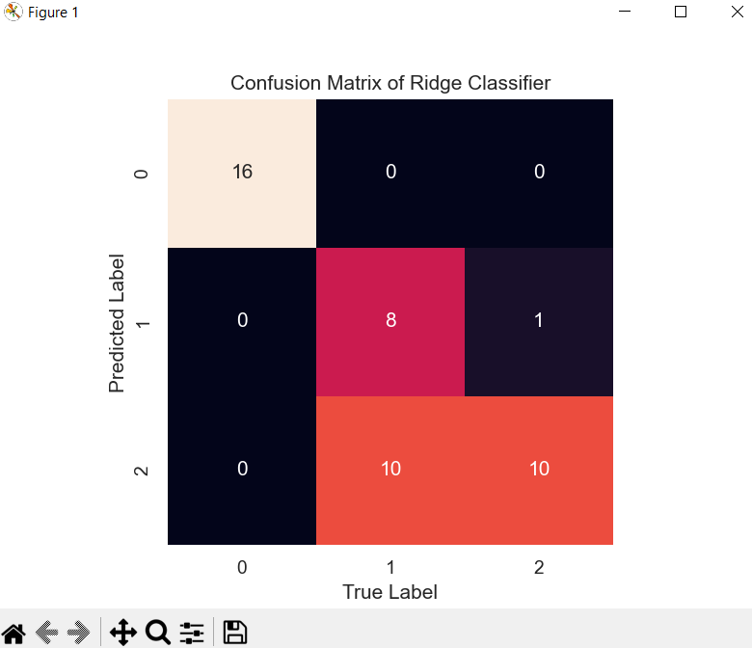

Рис. 14

Результат виконання програми:

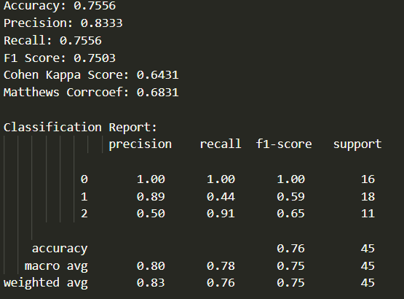

Рис. 15

Налаштування класифікатора Ridge:

1. tol=1e-2: Параметр tol визначає допустиму похибку для зупинки ітерацій алгоритму.

2. solver='sag': solver визначає метод розв’язання задачі оптимізації. 'sag' -Stochastic Average Gradient: є ітеративним методом, що ефективно працює на великих наборах даних. Він використовує стохастичний середній градієнт для мінімізації функції втрат.

Матриця плутанини показує наступне:

0: Класифікатор правильно передбачив всі 16 зразків.

1: З 18 зразків 8 було передбачено правильно, 10 зразків передбачено як клас 2, а 1 як клас 1.

2: Класифікатор правильно передбачив 10 зразків, 1 зразок було передбачено як клас 1.

Ця матриця плутанини показує, що класифікатор добре працює для класу 0, при цьому досить погано з іншими.

Коефіцієнт кореляції Метьюза – це оцінення якості матриці плутанини, отримане значення каже про те що модель демонструє не дуже хороший результат класифікування.

Коефіцієнта Каппа Коена – це ступінь збігів передбачень класифікатора з реальними мітками зазначених класів (враховуючи факт, що частина збігів це випадковість). Саме в цьому коді ми звіряємо показники передбачень з тестового набору ірисів.

Git: <https://github.com/PavlenkoOks/AI>